关于云阳县佛手垃圾填埋场工程（建设期）水土保持设施自主验收资料报备的公告

经形式审核，云阳县佛手垃圾填埋场工程（建设期）水土保持设施经云阳县青江环境综合整治有限公司验收合格，水土保持设施自主验收资料符合格式规定，并已在工程建设验收公示网公示，同意接受报备并予公告。

附件：云阳县佛手垃圾填埋场工程（建设期）水土保持设施验收鉴定书

重庆市水利局
2022年8月31日

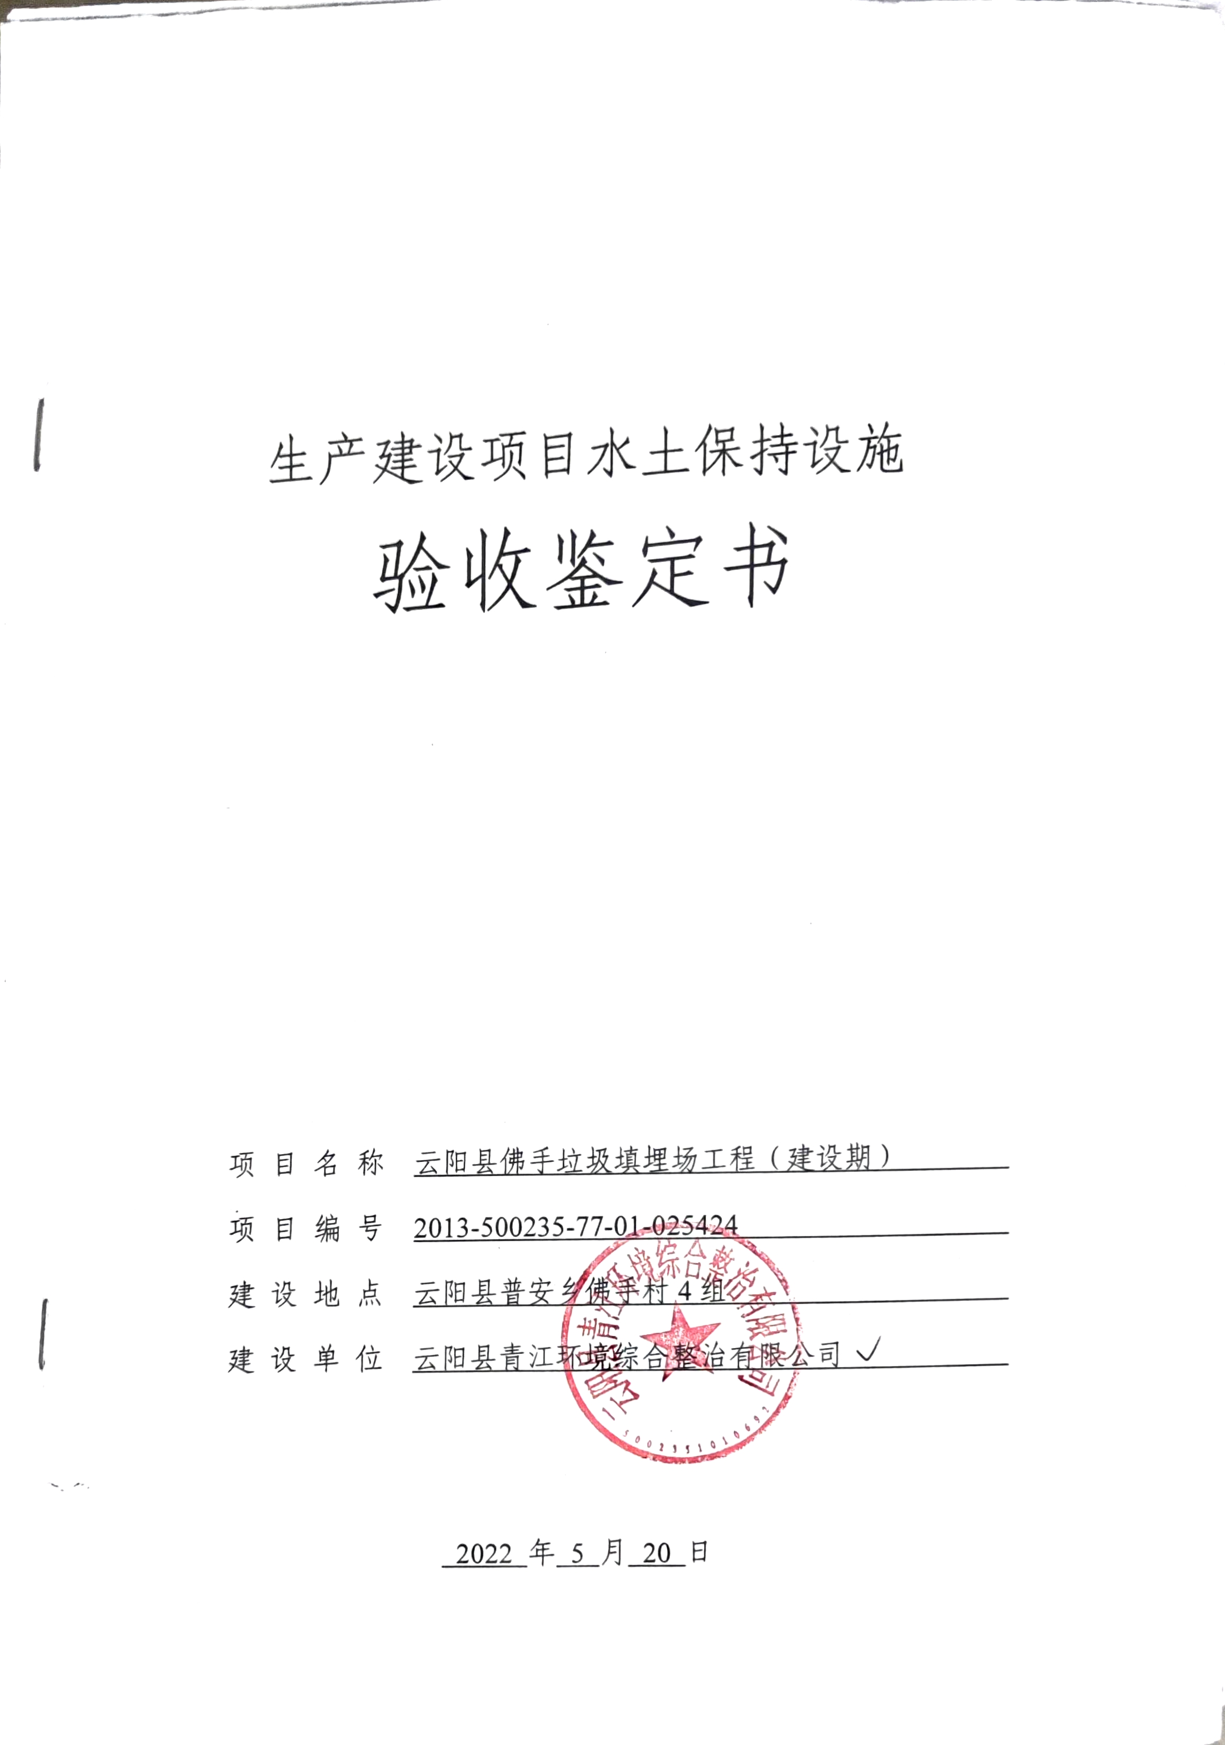

生产建设项目水土保持设施
验收鉴定书

项 目 名 称 云阳县佛手垃圾填埋场工程（建设期）
项 目 编 号 2013-500235-77-01-025424
建 设 地 点 云阳县普安乡佛手村4组
建 设 单 位 云阳县青江环境综合整治有限公司

2022 年 5 月 20 日
一、生产建设项目水土保持设施验收基本情况表
项目名称 | 云阳县佛手垃圾填埋场工程  （建设期） | 行业  类别 | 社会事业类项目
主管部门  （或主要投资人） | 云阳县青江环境综合整治有限公司 | 项目  性质 | 新建
水土保持方案审批部门、文号及时间 | 重庆市水利局  2016年1月20日，渝水许可【2016】9号
水土保持方案变更审批部门、文号及时间 | 无
水土保持初步设计审批部门、文号及时间 | 重庆市移民局  2013年4月11日，渝移发规字【2013】173号
项目建设起止时间 | 2016年10月－2018年10月
水土保持  方案编制单位 | 重庆龙翰环保工程有限公司
水土保持  初步设计单位 | 武汉中科水生环境工程有限公司
水土保持监测单位 | 重庆润宇水利工程咨询有限公司
水土保持施工单位 | 重庆市桦柏建筑工程有限公司
水土保持监理单位 | 重庆财汇工程管理有限公司
水土保持  验收报告编制单位 | 重庆润宇水利工程咨询有限公司
二、验收意见
根据《开发建设项目水土保持设施验收管理办法》、《水利部关于加强事中事后监管规范生产建设项目水土保持设施自主验收的通知》，本项目于2022年5月20日在云阳县青江环境综合整治有限公司会议室召开了云阳县佛手垃圾填埋场工程（建设期）水土保持设施验收会议。参加会议的有建设单位云阳县青江环境综合整治有限公司，水土保持方案编制单位重庆龙翰环保工程有限公司、水土保持验收技术服务单位重庆润宇水利工程咨询有限公司，以及水土保持监理和施工等单位的代表，会议成立了验收组（名单附后）。
会前验收组及与会代表检查了工程现场，会中查阅了技术资料，听取了建设单位、监理单位、技术服务单位关于水土保持设施自验情况、经质询、讨论，形成了云阳县佛手垃圾填埋场工程（建设期）水土保持设施验收意见。
（一）项目概况
云阳县佛手垃圾填埋场工程位于云阳县普安乡佛手村4组，由云阳县青江环境综合整治有限公司投资建设，工程服务范围包括云阳县下辖的龙角镇、凤鸣镇、宝坪镇、外郎乡、新津乡、普安乡等六个集镇产生的生活垃圾。工程主要建设内容包括进场道路、垃圾填埋库区、渗滤液调节池、管理用房、作业服务设施等，填埋场平均日处理规模为67t/d，填埋场总设计有效库容约为51万m³，设计使用年限为12年。
本工程于2016年10月开工建设，重庆市桦柏建筑工程有限公司为项目施工单位，重庆财汇工程管理有限公司为项目监理单位，项目整体只划分为一个标段，由重庆迪赛因建设工程设计有限公司编制完成了《云阳县佛手垃圾填埋场工程施工图设计报告》，随后项目监理单位于2016年10月28日签发了项目开工令，施工单位根据施工图设计报告开展了工程的施工，至2018年10月18日，本工程已完成了调式工作并进入试运行期，至2019年12月试运行期结束，项目正式投产使用。
本工程实际防治责任范围为5.33hm²，其中垃圾填埋库区为4.16hm²，渗滤液调节池区为0.38hm²，管理区及作业服务区0.03hm²，污水处理区0.11hm²，进场道路区0.65hm²，无直接影响区。
本工程实际完成土石方开挖为12.08万m³(含表土剥离0.78万m³），填方总量为10.26万m³（含表土回覆0.35万m³），余方1.82万m³，余方已运至垃圾填埋库区底部回填。
本工程实际完成水土保持措施有表土剥离0.78万m³，表土回填0.35万m³，截洪沟1148m，排水涵管270m，复合排水管网42000m²，蓄水池1口，排水沟1032m，沉砂池3口，撒播草籽3.26hm²，临时排水沟300m，临时清洗站1座。
本工程建设期实际完成水土保持措施总投资为285.57万元，其中：工程措施248.85万元，植物措施3.57万元，独立费用15.00万元，临时措施1.69万元，水土保持补偿费16.64万元。
（二）水土保持方案批复情况
2016年1月20日，重庆市水利局对《云阳县佛手垃圾填埋场工程水土保持方案报告书》（报批稿）进行了批复，批复文号：渝水许可【2016】9号。
批复主要内容有：
水土流失防治责任范围为10.08hm²，其中项目建设区面积8.32hm²，直接影响区面积1.76hm²；项目共划分为垃圾填埋库区、渗滤液调节池区、管理区及作业服务区、污水处理区和进场道路区等5个防治区，其中垃圾填埋库区为4.16hm²，渗滤液调节池区为0.47hm²，管理区及作业服务区0.31hm²，污水处理区0.13hm²，进场道路区3.25hm²，占地性质为永久占地。
建设期批复水土保持措施主要有：
（1）垃圾填埋库区：截洪沟853m，蓄水池1口，复合排水网43000m²，表土回填0.02万m³，表土剥离0.62万m³，边坡及平台撒播草籽3.56hm²，编制土袋填筑531m³，编制土袋拆除531m³，临时排水沟375m，防雨布遮盖4300m²。
（2）渗滤液调节池区：表土剥离0.05万m³，防雨布遮盖4700m²。
（3）管理区及作业服务区：表土剥离0.05万m³，场内绿化400m²，撒播草籽0.04hm²，防雨布遮盖3100m²。
（4）污水处理区：表土剥离0.03万m³，截水沟92m，沉砂池1口，边坡喷播草籽0.04hm²，防雨布遮盖3100m²。
（5）进场道路区：道路边沟822m，截洪沟1750m，表土剥离0.68万m³，沉砂池4口，撒播草籽0.03hm²，道路边坡绿化1.33hm²，防雨布遮盖13300m²。
批复水土保持投资：水土保持总投资为431.31万元，其中主体已列投资为221.73万元，方案新增投资为209.58万元。方案新增投资中，工程措施占43.07万元，植物措施83.07万元，监测措施18.68万元，临时措施16.50万元，独立费用20.70万元，基本预备费10.92万元，水土保持设施补偿费16.64万元。
批复的六项指标值：扰动土地整治率取95%，水土流失总治理度取97%，土壤流失控制比取1.0，拦渣率取95%，林草植被恢复率取99%，林草覆盖率取27%。
（三）水土保持初步设计情况
本工程《水土保持方案方案报告书》编制完成后，建设单位将水土保持措施设计纳入到了主体当中实行合并管理，在后续的施工图设计阶段将工程措施纳入主体进行了合并设计，对排水沟、截水沟、排水管网等措施进行了专项设计，并形成了典型施工断面图。
（四）水土保持监测情况
工程建设期间，未单独委托第三方单位开展水土保持监测工作。工程结束后，2022年3月在建设单位委托下由重庆润宇水利工程咨询有限公司补编了《云阳县佛手垃圾填埋场工程（建设期）水土保持监测总结报告》，得出综合结论为：本工程基本能够按照《水土保持方案报告书》的要求，做好各项水土流失防治任务，作业范围控制严格，水土流失防治效果明显，有效的控制了人为水土流失的发生，本工程的扰动土地整治率、水土流失总治理度、土壤流失控制比、拦渣率、林草植被恢复率和林草覆盖率等6 项防治指标均达到了建设生产类项目一级防治目标值，水土流失防治责任范围内的水土保持设施具备正常运行条件，且能持续、安全、有效运行，水土保持设施的管护、维护措施落实到位，具备生产建设项目水土保持设施验收的条件，同意开展水土保持设施验收工作。
（五）验收报告编制情况和主要结论
2022年3月，重庆润宇水利工程咨询有限公司编制完成了《云阳县佛手垃圾填埋场工程（建设期）水土保持验收报告》。意见主要结论为：
（1） 建设单位委托第三方单位开展了水土保持方案编制工作，并取得了重庆市水利局的批复，按要求缴纳了水土保持补偿费，水土保持方案编报手续完备；同时将水土保持后续设计纳入到施工图设计中；施工期间委托开展了水土保持监理工作；施工结束后委托第三方单位编制了水土保持监测总结报告和水土保持设施验收报告。水土保持法定程序已基本完善，符合水土保持设施验收条件。
（2）建设单位已按批复的水土保持设计文件要求，结合工程实际实施了水土保持各项工程措施、植物措施，水土保持单位工程、分部工程和单元工程质量合格，合格率达到了92.15％，满足了水土流失防治要求，符合水土保持设施验收条件。
（3）项目建设区内的扰动土地整治率、水土流失总治理度、土壤流失控制比、拦渣率、林草植被恢复率和林草覆盖率等6 项防治指标符合达到建设类项目一级防治标准，符合《水土保持方案报告书》和相关规范要求，符合水土保持设施验收条件。
（4）建设单位在水土流失防治责任范围内的水土保持设施具备正常运行条件，且能持续、安全、有效运行，水土保持设施的管护、维护措施落实到位，已具备生产建设项目水土保持设施验收的条件，符合水土保持设施验收条件。
（六）验收结论
综上所述认为：该项目实施过程中基本落实了水土保持方案及批复文件要求，完成了水土流失预防和治理任务，水土流失防治指标基本达到水土保持方案确定的目标值，符合水土保持设施验收的条件，同意该项目建设期的水土保持设施通过验收。
（七）后续管护要求
本次验收为建设期水土保持设施验收，工程在达到使用期限后，建设单位应单独开展运行期水土保持设施验收工作。同时建设单位应继续加强对验收范围内已实施的水土保持防治措施的养护和管理。

